Mapeamento da National Portrait Gallery com grafos*

Vitor Lima*, Gabriel Mesquita*, Igor Monteiro*, Marcos Reges*
vitor_ribeiro, gabriel_mesquita, igormonteiro, regesmota
(@discente.ufg.br)
Instituto de Informática, Universidade Federal de Goiás, Brasil

Abstract – O National Portrait Gallery é um das mais famosas galerias de arte da Inglaterra e do mundo. No entanto, a alta variedade de peças e a grande quantidade de salas ocasiona em problemas de rota e percurso para os visitantes. Com base nisso, nós mapeamos essa famosa galeria de arte inglesa e implementamos sugestões de trajeto que, ou passam por caminhos mais curtos até determinadas salas, ou percorrem uma ala específica da galeria, pelo uso do algoritmo de Dijkstra, e de X, respectivamente. Essa abordagem, se utilizada em mapas digitais dentro da área do edifício, ou de uma aplicação de celular poderia trazer enormes benefícios aos visitantes.
Keywords—Museu, Galeria, NPG, Teoria dos Grafos, Mapeamento, Dijkstra, Caminhos Hamiltonianos.

Introdução
Andar por um museu pode ser confuso, especialmente em instalações grandes e com alta variedade de peças de diferentes períodos. Assim, estudantes e visitantes podem se perder caso desejem encontrar um período histórico específico, peças de arte de maior destaque ou até mesmo um banheiro. Possivelmente uma parcela dos mais de 1,5 milhão de visitantes recebidos na National Portrait Gallery em 2018[1] certamente enfrentaram problemas desse gênero, já que o edifício possui 3 andares e 44 salas, além de expor, atualmente, mais de 12 mil peças[2].
Em vista dessa variedade de óbices, este trabalho propõe soluções para dois dos problemas elencados: encontrar o caminho mais curto até a sala a que se destina o visitante e o melhor trajeto a se tomar para que se visite todas as salas de uma determinada ala, de modo a evitar o retorno a salas em que já se esteve.
Além disso, também são discutidas características do grafo mapeado, como medidas de centralidade e de conectividade e caminhos.

Fundamentação Teórica
O mapeamento topológico por meio de grafos pode se provar útil em diversas situações que envolvam checagem de erros, cálculos algébricos ou qualquer outro sistema de larga escala, desde o campo da bioquímica[3] até o da medicina[4], de modo que a Teoria dos Grafos possibilita não só a modelagem acurada do problema, mas elevada replicabilidade das técnicas e métodos utilizados em outros modelos fidedignamente, por meio das noções de ciclos hamiltonianos e de menor caminho, como alguns autores demonstraram em outros estudos de caso [5][6].

Ciclos hamiltonianos
Tem-se por ciclo hamiltoniano um ciclo em G que contenha todos os vértices de G, sem contar com a repetição de nenhum. Neste trabalho, os vértices V representam as salas do museu, enquanto as arestas E compõe as entradas/saídas das salas. Dessa maneira diriamos que há um ciclo hamiltoniano quando um visitante que começa na sala A visita todas as salas apenas uma vez e retorna para a sala A. Essa abordagem, no entanto, não é factível, já que existem salas que formam corredores entre si, como mostrado nas áreas em vermelho na “Fig. 1”.
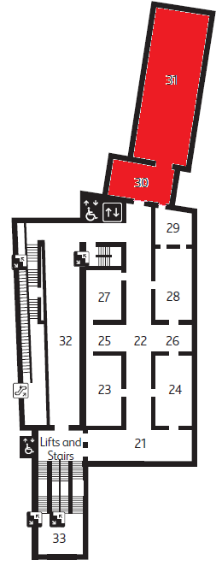

Assim, apesar de não ser possível formar ciclos hamiltonianos por todo o grafo, pode-se permitir que não se visite uma sala mais de duas vezes, o que, neste trabalho, chamamos de caminho ótimo e que visa mapear o trajeto que passa por uma ala específica da galeria, ou todo o edifício.

Menor caminho
Define-se o menor caminho dentro de um grafo pelo cálculo do menor custo entre dois vértices passando pelas arestas. Na corrente implementação optou-se pelo Algoritmo de Dijkstra,
visto que suas limitações inerentes, como não conseguir calcular ciclos negativos, não são exploradas pelo modelo trabalhado.
A escolha por Dijkstra deve-se tanto pela importância histórica desse algoritmo, como pela simplicidade de implementação e diminuta diferença de custos computacionais comparados a outros algoritmos de busca de menor caminho [8].

Características do grafo gerado
Qualquer grafo possui medidas e métricas como número de vértices e nodos, densidade, diâmetro dos nodos e a média de tamanho de caminhos.
Define-se o diâmetro D(G) de um grafo como o caminho mais curto entre os dois nodos mais distantes entre si no grafo. Assim, basta encontrar o maior caminho entre todos os menores trajetos do conjunto das permutações dos menores grafos.
A densidade de um grafo d(G) é uma medida que descreve o quão interligado e acessível são os vértices do grafo, sendo calculado por:

mETOLOGIA
Esta secção se divide na discussão da nomenclatura adotada, representações e mapeamento topográfico e lógica e implementação de algoritmos.

Nomenclatura
Conforme anteriormente definido, utiliza-se G para representar o grafo gerado pela biblioteca NetworkX de Python a partir do mapa da galeria, V para se referir aos vértices, ou às suas salas e E às arestas, que são os acessos que ligam cada sala. Além disso, refere-se a salas pelo seu número (exceto no caso do hall principal e o exterior) e passagens por G[sala1][sala2], em que G[1][2], por exemplo, se refere a passagem da sala que expõe obras do período dos Tudors para a de exposição de peças da Era Elizabetana.
Finalmente, das demais características do grafo gerado não elecandas na secção 3 tem-se por: P(A, B) o menor caminho entre A e B e FW(“Ala”) o menor caminho que percorre todos os V de “Ala” em G.

Mapeamento e grafo da Galeria
No mapa completo oficial da NGP (National Gallery Portrait) disponível em [9] estão indicadas 47 salas, subdivididas de acordo com a cronologia histórica. Esta implementação utilizou-se de uma numeração semelhante, exceto que entresalas, como a 42a, foram representadas como apenas uma, mas com maior peso em suas aréstas, como se verá adiante. Seguindo essa abordagem, resultou-se em 44 vértices em G, cada qual com E de diferentes pesos e cores, conforme o comprimento real da sala e a existência de escadarias.
Por fim, foi adotado o algoritmo de Kamada Kawai[10] sem pesos para desenhar o grafo, de forma a torna-lo estéticamente mais agradável. O resultado obtido é mostrado na “Fig. 2”.

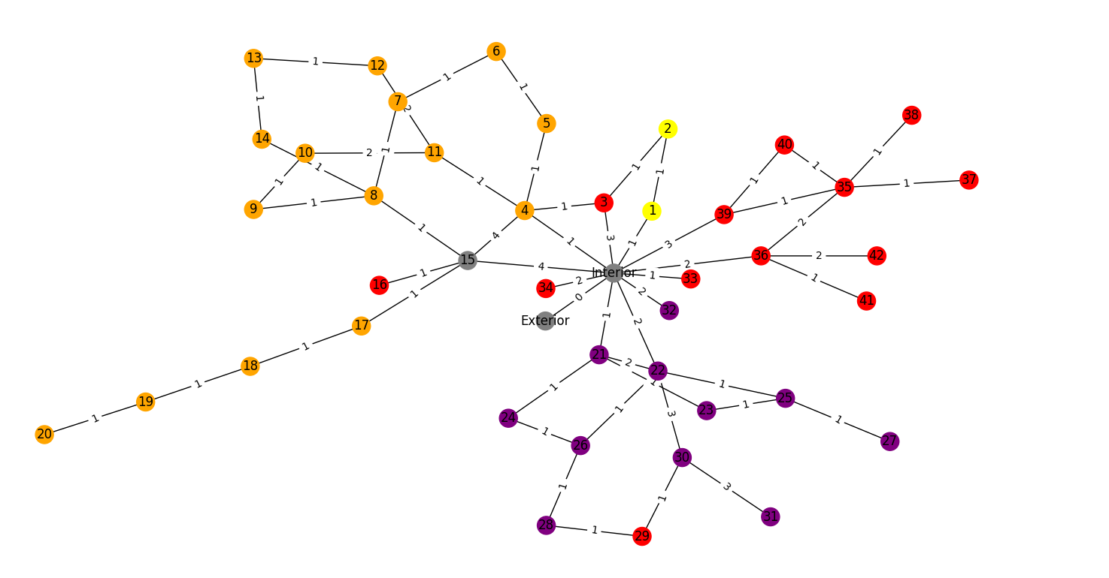
Implementação
Em conformidade com o proposto, toda a implementação realizada em Python, que utiliza as bibliotecas NumPy e Networkx estão em um arquivo anexo no formato Jupyter Notebook (.ipynb).

Resultados e discussão
A partir do grafo gerado, são extraídas as seguintes informações:
|V| | |E| | µ | d | D
44 | 55 | 3,69 | 0,058 | 8

Conclusões
Pelo explorado no mapa da NPG, o respectivo grafo gerado e suas métricas e a implementação proposta, surgem implicações práticas e um horizonte de novas ferramentas que, se desenvolvidas, criariam um novo paradigma de navegabilidade dentro de espaços públicos. A Galeria Nacional de Retratos londrina não pode ter sujeitada a tantas mudanças estruturais, justamente por ser um edifício histórico, no entanto é possível alterar a localização das peças de modo a agradar o público mais geral, já que nem sempre é desejável contemplar arte cronologicamente.
Afinal de contas: o consumidor final pode não dispor de tempo suficiente para descobrir e visitar todas as salas e peças de um museu, apenas o que mais lhe chama a atenção. Assim, a escolha de uma rota em um mapa digital dentro do museu, ou áreas de interesse baseadas em sua localização e obras mais famosas próximas a ele – via aplicativo móvel, por exemplo – mostra-se uma possibilidade inexplorada.

Referências

- Visitor Numbers. [Online]. Avaliable: https://www.npg.org.uk/about/organisation/visitor-numbers
- How large is the collection. [Online]. Avaliable: https://www.npg.org.uk/about/faq/how-large-is-the-collection.php
- TOPOLOGICAL MAPPING OF ORGANIC MOLECULES. [Online]. Avaliable: https://www.pnas.org/doi/abs/10.1073/pnas.53.1.134
- Graph theory methods: applications in brain networks. [Online]. Avaliable: https://www.tandfonline.com/doi/full/10.31887/DCNS.2018.20.2/osporns
- [PDF] Optimal Museum Traversal Using Graph Theory
- Mobile Service for Adaptive Museum Visits in Wireless-Optical Networks. [Online]. Avaliable: https://hal.archives-ouvertes.fr/hal-02470923/
- Königsberg bridge problem. [Online]. Avaliable: https://www.britannica.com/science/Konigsberg-bridge-problem
- Comparative Analysis between Dijkstra and Bellman-Ford Algorithms in Shortest Path Optimization. [Online]. Avaliable: https://iopscience.iop.org/article/10.1088/1757-899X/917/1/012077/meta
- An algorithm for drawing general undirected graphs. [Online]. Avaliable:https://www.sciencedirect.com/science/article/abs/pii/0020019089901026?via%3Dihub

